Бескозырка(Автор неизвестен, обр. М. Иорданского — З. Александрова)Бескозырка белая,В полоску воротник…Пионеры смелыеСпросили напрямик:— С какого, парень, года,С какого парохода,И на каких моряхТы побывал, моряк?Ленты за плечами —Как флаги за кормой…Смело отвечаетТоварищ молодой:— Да, мы, друзья, со флота,Недавно из похода,Одиннадцать недельГостили на воде.С водопада падали,Сидели на мели,А сколько мы товарищейХороших завели!А сколько песен спели,А сколько рыбы съели, —Одних пятнистых щукПоймали сорок штук.
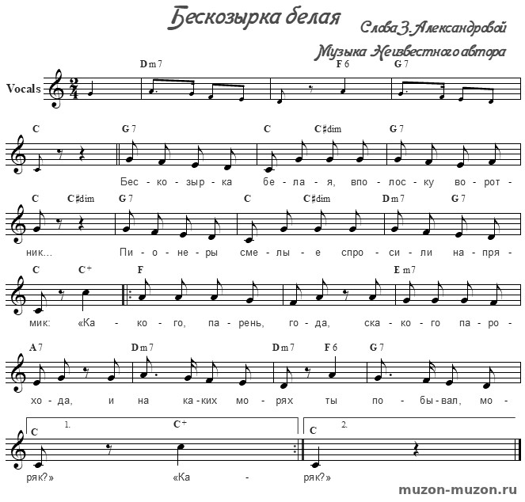
Исполнители неизвесны
beskozyrka.mp3 Вернуться в онлайн-песенник

